Uno de los obispos que mejor conoce a Francisco analiza su pontificado

Mons. Oscar Ojea: “Bergoglio es el Papa que intenta llevar adelante el Concilio”
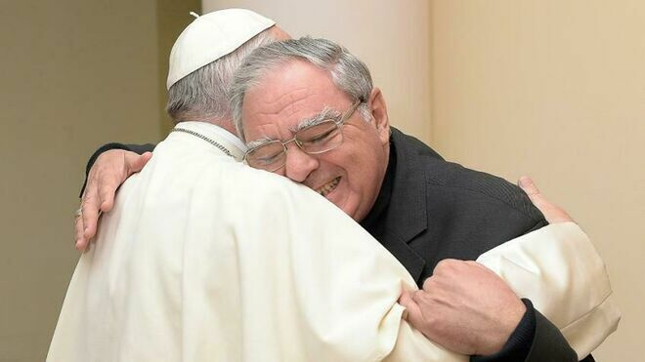
Mons Ojea con el Papa Francisco

"Si es el pueblo el que evangeliza, necesariamente la sinodalidad, que el pueblo camine junto, que el pueblo tenga que ser consultado y que el pueblo participe de alguna manera, todo esto se hace una sola reflexión"

"El Papa sea convertido, a partir de la pandemia, en una especie de líder de cierta humanidad"

"Ver al Papa llegar a un lugar donde la Iglesia está destruida, donde están las huellas de la guerra y el Papa querer dialogar con el pueblo, por supuesto con los dirigentes, escuchar, rezar allí, ese tipo de gestos tienen mucho que ver con un mensaje al mundo"

"Me parece que él desearía que los temas de Fratelli tutti, la posibilidad de crear espacios de fraternidad, la posibilidad de preguntarnos verdaderamente qué podemos hacer en concreto"
13.03.2021 Luis Miguel Modino, corresponsal en Brasil

Uno de los obispos que mejor conoce la figura y el pensamiento del Papa Francisco es Mons. Oscar Vicente Ojea, sacerdote del clero de Buenos Aires que después sería obispo auxiliar del cardenal Bergoglio en la capital argentina.
El actual presidente del episcopado argentino recuerda al arzobispo “sencillo, que tomaba colectivos, que viajaba en metro, ese obispo que preferentemente se quedaba más tiempo en las parroquias periféricas, ese arzobispo que tenía una predicación estupenda”, alguien alcanzó “una plenitud”, fruto de un servicio “para el cual, sin duda, el Espíritu Santo le ha preparado y él sin saberlo se venía preparando”.
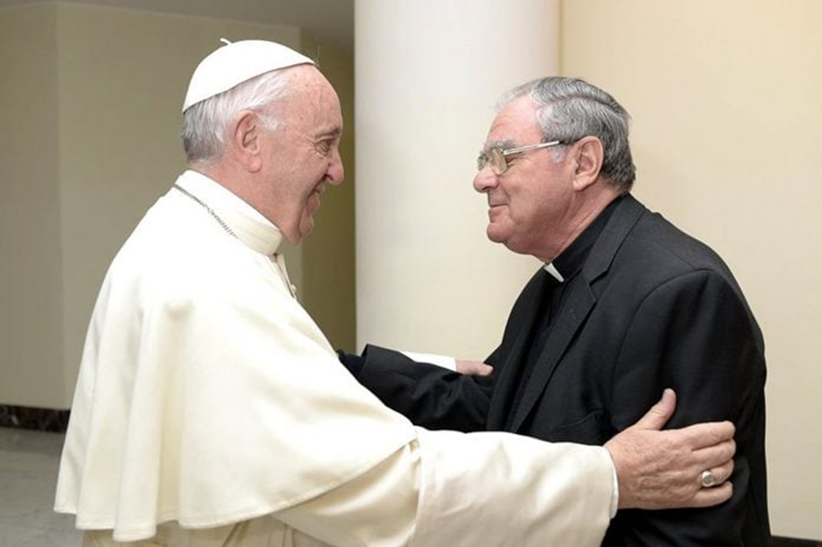
Para el obispo de San Isidro, “Bergoglio es el Papa que intenta llevar adelante el Concilio”, haciendo una lectura actual de Lumen Gentium e Gaudium et Spes. Según Ojea, la pandemia ha marcado un antes y un después en el pontificado de Francisco. También destaca la importancia de hacer una lectura de sus viajes, casi siempre visitando las periferias geográficas y existenciales.
El prelado argentino comenta también la relación del Papa Francisco con Argentina, donde una parte de la prensa, que muchas veces manipula sus palabras, se empeña en “afirmar que el Papa no quiere a la Argentina”. De cara al futuro, el pontificado del Papa Francisco debe estar marcado por “los temas de Fratelli tutti”, según el presidente del episcopado argentino, quien insiste en la muy profunda espiritualidad del Papa.
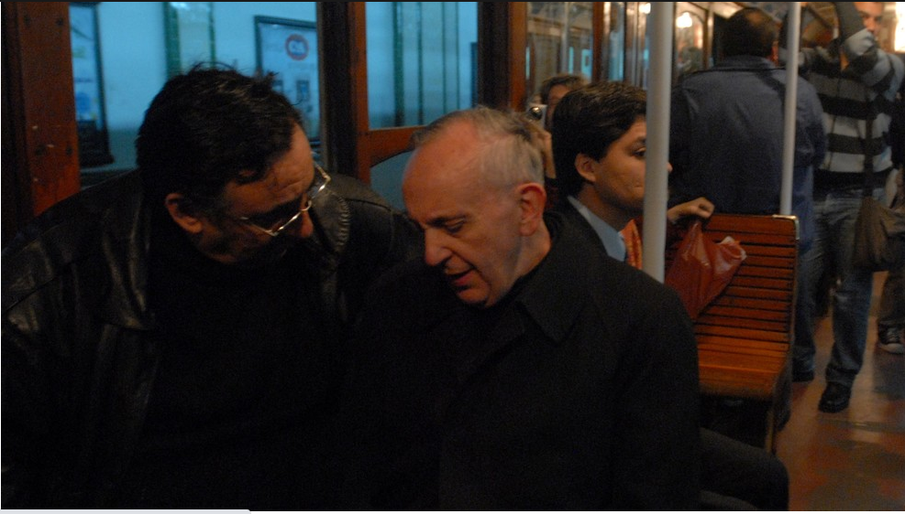
Usted formaba parte del clero de Buenos Aires y fue obispo auxiliar del cardenal Bergoglio, lo que nos hace ver que le conoce hace mucho tiempo. ¿En qué se parece y en qué se diferencia el cardenal Bergoglio y el Papa Francisco después de 8 años de pontificado?
A mí me gusta poner las diferencias en términos de plenitud, no en términos de oposición. Según mi visión, lo que estaba en germen en ese arzobispo que caminaba Buenos Aires, sencillo, que tomaba colectivos, que viajaba en metro, ese obispo que preferentemente se quedaba más tiempo en las parroquias periféricas, ese arzobispo que tenía una predicación estupenda, porque siempre en cada homilía decía algo, uno se iba con algo.
Ese arzobispo ahora ha alcanzado una plenitud, en todos los órdenes de su vida, hasta en el orden físico. Yo lo he visto como más transparente, con un humor excepcional, la capacidad de trabajo es como si se hubiera multiplicado. Siempre tuvo capacidad de trabajo, pero ahora es mucho mayor. Yo lo pondría en términos de plenitud, en el ejercicio de una función y un servicio en la Iglesia, para el cual, sin duda, el Espíritu Santo le ha preparado y él sin saberlo se venía preparando.
Yo lo pondría en esa escala, yo no he sentido una oposición entre uno y otro, como muchas veces se plantea. Yo he sentido una cosa bastante lineal, que va alcanzando plenitud, lo cual da mucha alegría al que lo conoce y lo quiere.
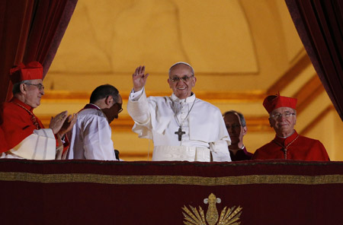
¿Cuáles podemos decir que son los elementos fundamentales del pontificado del Papa Francisco en estos 8 años?
Bergoglio es el Papa que intenta llevar adelante el Concilio, de un modo más concreto. La Constitución Lumen Gentium está releída de alguna manera en Evangelii Gaudium, en una clave de Iglesia en salida, Iglesia que corre el riesgo de accidentarse, de lastimarse, de fallar en algunas cosas, pero donde se privilegia la creatividad, el ardor apostólico, el fervor apostólico, el celo apostólico. Estos eran temas que él, cuando era arzobispo de Buenos Aires, también había planteado, el tema del ardor apostólico, siguiendo aquello de Juan Pablo de la nueva evangelización, nueva en su ardor, nueva en sus métodos y nueva en su expresión.
De alguna manera, la reflexión sobre la Iglesia, que es la primera exhortación, nos hace pensar a nosotros sobre como acondicionar las estructuras para hacerla más simple, más misionera, más llegadora al hombre de hoy, más cercana. Hay una suerte de profundización de la Lumen Gentium en función de la evangelización, en función de la Evangelii Nuntiandi, que de alguna manera está releída en Evangelii Gaudium. Esa me parece como una profundización de Lumen Gentium, que va como a la naturaleza misma de la Iglesia, releída también en Aparecida. Todos esos aportes de Aparecida, Evangelii Gaudium, todo intento de profundizar y hacer una reflexión sobre la Iglesia en sí misma, él la resume en Evangelii Gaudium.
Yo agregaría otro aspecto también del Concilio, que toma Bergoglio y le da un lugar muy fuerte en cuanto al pensamiento sobre la Iglesia. Ese tema de la Iglesia Pueblo de Dios. El concepto de pueblo en él, supera infinitamente lo que nosotros podemos entender por el término país, que se refiere más a una categoría geográfica, el término nación, que se refiere a un consenso legal, dentro del cual se pacta una misma igualdad jurídica. El concepto de pueblo tiene que ver con la historia, tiene que ver con un proyecto, tiene que ver con raíces.
El Concilio redefine a la Iglesia según aquella frase de San Cipriano que dice que la Iglesia es un pueblo unido, con la unidad del Padre, del Hijo y del Espíritu Santo. Pueblo unido no cualquier unidad, sino con la unidad de la Trinidad. De alguna manera, este concepto de pueblo, que se encarna en todos los pueblos de la Tierra, por eso la Iglesia tiene esta multiculturalidad, esta pluriculturalidad, es el pueblo de Dios que se encarna en los pueblos de la Tierra, y de cierta manera recibe de ellos ciertas señales culturales que son muy importantes. Este concepto de que es todo el pueblo que evangeliza al pueblo, la comunidad de los bautizados que evangeliza al mundo, este concepto es retomado y se vuelve sumamente rico, porque es justamente la noción de pueblo.
Si es el pueblo el que evangeliza, necesariamente la sinodalidad, que el pueblo camine junto, que el pueblo tenga que ser consultado y que el pueblo participe de alguna manera, todo esto se hace una sola reflexión. Yo creo que la Iglesia, el concepto de pueblo y la Lumen Gentium como disparadora. Evangelii Gaudium no es solo un lenguaje para el análisis y la reflexión, sino que es un lenguaje para la acción y para la conversión.
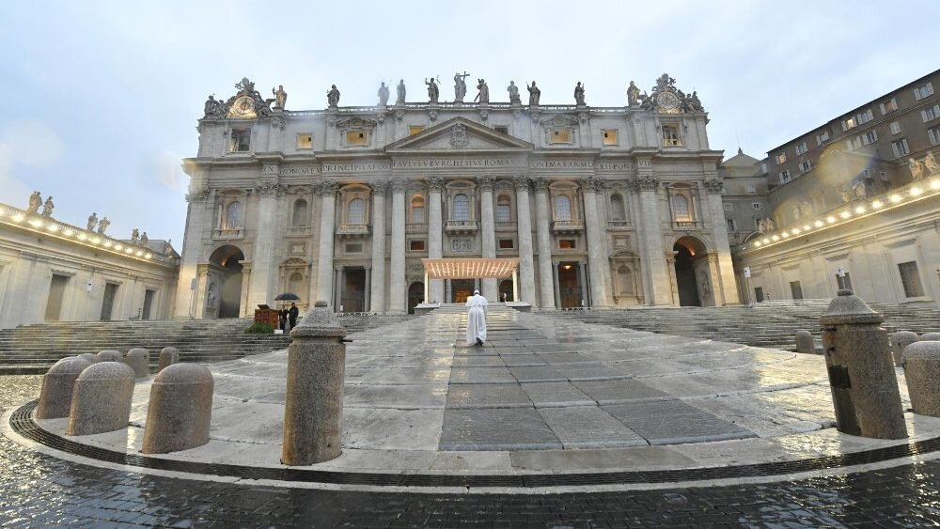
Sabemos que el Papa Francisco es un hombre de procesos, pero ¿usted diría que hay un momento marcante en estos primeros ocho años de pontificado del Papa Francisco?
Podemos diferir, pero yo creo que la pandemia ha sido un punto de inflexión. El Papa sea convertido, a partir de la pandemia, en una especie de líder de cierta humanidad. Faltando en el mundo personas con capacidad de interpretación de lo que pasa, con tantas interpretaciones que han mostrado la falta de humildad total de muchísima gente, incluso de la ciencia, creyendo que se sabe todo, cuando no se sabe nada, o se sabe muy poco. Nosotros hemos visto en los medios de comunicación una invasión de gente que decía cosas con tanta seguridad, o proyectaba medidas con tanta seguridad, y al poco tiempo eso se caía, con mucho nerviosismo, malestar en distintas capas de la población.
Frente a este panorama, el día 27 de marzo, en esa Plaza de San Pedro vacía, tuvo una transcendencia enorme, incluso desde el punto de vista de la imagen, el Papa solo, yendo a saludar a María, a adorar la Cruz, y a regalarnos esa predicación sobre la tempestad sosegada del Evangelio de Marcos, que es una maravilla, y que ahí me parece que nos hemos sentido retratados, en esta circunstancia, de una manera contundente. Por qué digo que es una bisagra la pandemia, porque al Papa le ha permitido, si bien ya venía en ciernes la encíclica Fratelli tutti, formularla con una conciencia nueva de que se ha tocado fondo.
Él dice que, con la seguridad de que se ha tocado fondo, la pandemia ha desnudado una cantidad de cosas frente a las cuales va a ser necesario hacer opciones. Se ha acabado el tiempo de las pruebas o de los intentos, para él está demasiado claro el camino a seguir después de esta muestra de un mundo que está absolutamente fragmentado. La propuesta, y aquí entra la segunda fuerza del papado de Francisco, que es la Gaudium et Spes. Así como Evangelii Gaudium es una reflexión sobre Lumen Gentium, misionera, así, a mi modo de ver, tanto Laudato Si como Fratelli tutti son encíclica que tienen que ver con la relación de la Iglesia y el mundo.
Aquí tenemos la cantidad de gestos que se han dado alrededor de estas dos encíclicas. El Sínodo de la Amazonía es una puesta en concreto de Laudato Si y los encuentros con los imanes, tanto con el imán sunita como con el chiita, en el último viaje, que gestualmente nos está diciendo que necesariamente tenemos que vivir el poliedro, y acostumbrarnos a hablar dentro de un gran poliedro y abandonar toda pretensión individualista en el mundo en que vivimos.
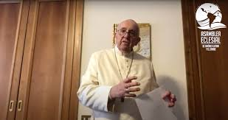
Usted ha hablado de Aparecida, Francisco es el primer Papa latinoamericano. ¿Podríamos decir que, para llevar a cabo, no sé si es la palabra más adecuada, sus grandes reformas, él ha querido confiar eso a la Iglesia latinoamericana, como sucedió con el Sínodo para la Amazonía o ahora con la Asamblea Eclesial de América Latina y el Caribe, que fue el mismo Francisco quien quiso que se asumiese ese modelo y no una nueva Conferencia General del Episcopado Latinoamericano?
Por naturaleza se da que aquel que pertenece a un Pueblo, a una región, que tiene raíces históricas él tiende a hacer su primer ensayo, su primera aproximación, en zonas que él conoce bien, incluso con episcopados y cleros que él conoce bien. La respuesta es afirmativa, pero a mí me parece que tenemos que estar muy atentos a esta selección que hace Francisco de sus viajes. El viaje último, después los viajes a África, la visita a Madagascar, ahí hay una cantidad de prioridades que está fijando el Papa y que transcienden América Latina.
Este viaje tan combatido en la interna, como peligroso, riesgoso, el viaje a Irak, significa que el Papa quiere visitar Iglesias vivas, Iglesias donde hay cristianos que han sido quemados vivos dentro de la Iglesia. El tema de honrar a los mártires y el tema de estar cerca de una Iglesia martirial, tiene que ver con una cercanía de la Iglesia a una zona del mundo que está permanentemente en conflicto, que es la cabeza de playa de todas las guerras, porque las guerras comienzan ahí y terminan ahí. Ver al Papa llegar a un lugar donde la Iglesia está destruida, donde están las huellas de la guerra y el Papa querer dialogar con el pueblo, por supuesto con los dirigentes, escuchar, rezar allí, ese tipo de gestos tienen mucho que ver con un mensaje al mundo.
El viaje al Medio Oriente fue capa de algunos diarios europeos. Acá en América Latina ni se sintió, por lo menos en la Argentina, que es su país, que evidentemente tiene una gran parte de la prensa que es enemiga del Papa, acá, fuera de estar en las redes, no tuvo la transcendencia que el viaje ha tenido en otras partes del mundo.
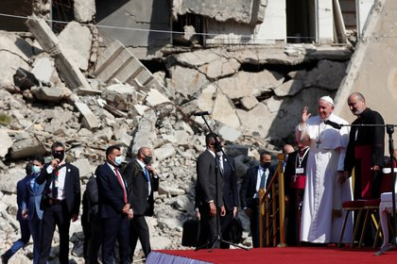
Usted habla sobre Argentina, antes hablaba sobre el concepto de pueblo que supera el concepto de país. En la rueda de prensa durante el vuelo de vuelta del viaje a Irak, le preguntaron nuevamente por ese tema tan manido de si va a renunciar y va a volver a Argentina, cuándo va a visitar Argentina. ¿Cuál es la lectura que usted como argentino y como presidente de la Conferencia Episcopal Argentina, hace de esas tentativas de nacionalizar y manipular la figura del Papa Francisco, algo que él ya ha mostrado que no le gusta?
Él concede un reportaje al autor de un libro sobre la enfermedad de los papas, el doctor Nelson Castro, y el periodista le pregunta acerca de su muerte, dónde piensa morir, o dónde piensa terminar, este es el contexto de la pregunta. Entonces, el Papa dice, que acá en Roma, porque es mi diócesis. Pero cuando esta noticia se transmite, los medios la sacan de contexto, y dicen que el Papa no quiere venir a la Argentina, esta fue la noticia que nosotros leímos.
Entonces, él quiso aclarar este mal entendido, una cosa es decir yo me imagino muriendo en Roma, porque es mi diócesis, y no volviendo allá, que decir que está cerrada la posibilidad de que venga a la Argentina. Yo creo que está abierta la posibilidad de que venga a la Argentina todavía, y Dios quiera que venga a la Argentina, no sé cuándo, pero bueno, sería un regalo para nosotros los argentinos, sería un regalo importantísimo. Es una muestra de que, en este tema, como en otros temas, al Papa se lo saca de contexto. Hay una parte de la prensa que tiene que afirmar que el Papa no quiere a la Argentina. Esa prensa que quiere decirnos que el Papa no quiere a la Argentina, es gente que se pone muy nerviosa cuando la popularidad y el afecto hacia el Papa se da en la Argentina. Es un problema que tiene que afecto, no se tolera que el Papa gane un espacio que lo haga popular en la Argentina.
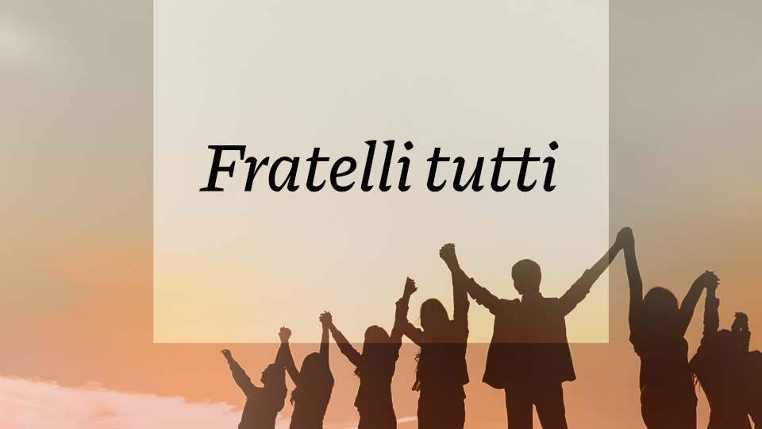
Nadie conoce el futuro, y no sabemos lo que puede pasar mañana, pero en su opinión, ¿cuál es el futuro que se vislumbra para el Papa Francisco, qué es lo que usted cree que él tiene en su cabeza para el futuro no solo de la Iglesia como de la humanidad?
Me parece que él desearía que los temas de Fratelli tutti, la posibilidad de crear espacios de fraternidad, la posibilidad de preguntarnos verdaderamente qué podemos hacer en concreto, es una encíclica que habla mucho de lo concreto, de no estar esperando que las soluciones vengan ni del Estado, ni de un gobierno populista, ni de un gobierno neoliberal, que son un poco los polos en los que se mueven los gobiernos en América Latina, creo que también en algunas otras partes del mundo, el deseo de esta última encíclica, donde él ha hecho síntesis de muchas cosas de él, donde él se cita mucho a él, y como querer dejar una herencia también, a mí me da la impresión de que su sueño es seguir trabajando los temas de Fratelli tutti, la amistad social, el diálogo, la reivindicación de la política, la vivencia profunda de la parábola del Buen Samaritano.
Me da la impresión de que desea que se instalen esos temas, en sus horizontes pienso que está eso. Pienso que habrá otras cosas más, es lo que se me ocurre pensar en este momento conociéndolo. Esto está en él, está acompañado siempre de una espiritualidad muy profunda. Al mismo tiempo que el mundo se destruye, yo leo todos los días aterrado los números sobre la situación de la pandemia en Manaos, en ciertos lugares del Amazonas, la situación particularmente en Brasil, estamos hablando de cosas sumamente dolorosas. Me da la impresión que en medio de todo esto, que él conoce perfectamente, pone este año de San José, como para que nos cuide la casa, la familia, la Iglesia, es el patrono de la Iglesia. La última vez que lo vi, ahora en enero de este año, estaba muy feliz de haber podido consagrado a San José este año. Entonces, eso también hay que leerlo.
https://www.religiondigital.org/luis_miguel_modino-_misionero_en_brasil/Mons-Oscar-Ojea-Bergoglio-Concilio_7_2322437748.html

